总体原则：
- 顺应时代，可以用新技术装旧酒，例如校园智慧考勤系统，报名系统等在10年前可能是优秀论文，现在应不能了。可以增加AI元素。
- 小而实，写深入即可：例如 室内定位算法研究；AI Agent排课系统
- 高质量要求

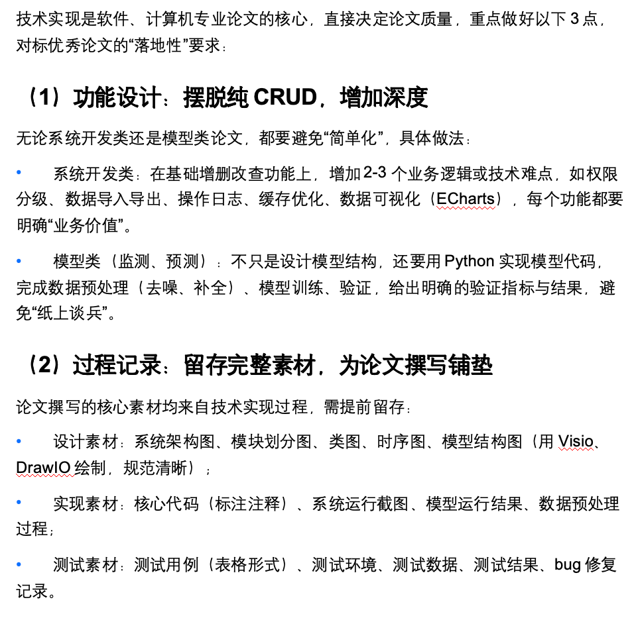

一、优秀本科论文核心共性
优秀本科论文的共性，本质是贴合“本科培养目标”——以实践能力为核心，兼顾学术规范性与创新性，拒绝“形式化、简单化”。

1. 选题：贴合实际，兼具实用性与可行性
优秀论文的选题均避开“过于宏大”“脱离本科能力”的方向（如“人工智能全栈开发”“大型分布式系统架构设计”），也拒绝“重复陈旧”（如纯CRUD的简单管理系统），核心特点的是：
- 聚焦具体应用场景：多围绕校园、企业、民生等贴近生活的场景，如“基于SpringBoot的校园智慧考勤系统”“面向小微企业的客户管理系统”“基于机器学习的校园垃圾识别监测系统”，确保选题有明确的应用价值。（顺应潮流，抓住当前的问题）
现实焦点问题：
业务
- 难度适配本科水平：技术选型以“主流、易落地”为主，如SpringBoot+Vue、Python+简单机器学习算法（线性回归、决策树）、MySQL+Redis，避免使用过于复杂的技术（如深度学习、分布式架构），确保本科生能独立完成设计与实现。
- 有明确的解决痛点：选题均对应具体问题，而非“无的放矢”，如“解决校园人工考勤效率低、易出错的问题”“解决小微企业客户数据管理混乱的问题”，体现论文的实践意义。

2. 技术实现：落地性强，拒绝“纸上谈兵”
这是近三年优秀论文最突出的共性，彻底摆脱了“仅设计不实现”“仅理论不落地”的问题，核心表现为：
- 功能完整且有深度：拒绝“纯增删改”的简单系统，均在基础功能上增加业务逻辑与技术难点，如权限分级、数据可视化、缓存优化、异常处理、批量操作等，体现开发能力。
- 模型类论文有验证：针对监测、预测类选题（如环境监测、故障识别），均实现了模型的代码开发，通过真实数据（公开数据集、模拟数据）进行验证，给出明确的验证指标（准确率、误差率）与结果分析，而非仅绘制模型结构图。
- 有完整的落地闭环：从需求分析、设计、实现到测试，每个环节均有详细记录，包含核心代码、测试用例、运行截图，部分论文还补充了Docker部署、系统部署文档，体现工程实践能力。

3. 论文结构：逻辑清晰，规范完整
优秀论文均遵循“标准化框架”，结构严谨、逻辑连贯，无缺失章节，同时各章节衔接自然，具体框架统一为：
- 绪论（研究背景、意义、国内外现状、研究内容、方法、论文结构）；
- 相关技术与理论基础（技术选型依据、核心技术原理、理论支撑）；
- 需求分析与总体设计（用户调研、需求规格、系统/模型总体架构、模块划分）；
- 详细设计与实现（各模块/模型的详细设计、代码实现、关键难点解决）；
- 测试与验证（测试方案、测试用例、测试结果、优化改进）；
- 总结与展望（研究成果、不足、未来改进方向）。
同时，论文格式规范，参考文献（近3-5年为主，15-20篇）、图表（架构图、类图、测试结果图）、附录（核心代码、测试用例）齐全，无格式错误。

4. 内容呈现：细节饱满，重点突出
优秀论文均避免“笼统表述”，每个章节都有充足的细节支撑，核心特点为：
- 技术细节详实：在“详细设计与实现”章节，补充核心代码（标注注释）、时序图、流程图，说明代码的功能、关键语句的作用，而非大面积粘贴代码。
- 分析深入具体：在“测试与验证”章节，详细描述测试环境、测试用例、测试数据，分析测试结果，提出具体的优化方案，而非仅说“测试通过”；在“绪论”章节，对比国内外研究现状，明确自身创新点，而非简单罗列文献。
- 重点突出：核心章节（详细设计、实现、测试）内容详实，占比合理（约占全文60%-70%），次要章节（绪论、相关技术）简洁明了，不堆砌无关内容。

5. 创新点：贴合实际，小而精
优秀论文的创新点并非“重大突破”，而是“小而实”的改进，贴合本科水平，具体分为两类：
- 功能创新：在现有系统基础上，结合具体场景增加特色功能，如“校园考勤系统中增加人脸识别+请假联动功能”“环境监测系统中增加异常数据预警与短信通知功能”。
- 优化创新：对现有技术、模型进行简单优化，如“优化SpringBoot接口响应速度，引入Redis缓存”“改进线性回归模型参数，提升预测精度”，并通过测试验证优化效果。
核心原则：创新点可落地、可验证，而非“空泛的理论创新”。

二、如何写好软件、计算机专业本科论文（对标优秀共性，可直接落地）
结合上述共性，从“选题、技术实现、论文撰写、细节优化”四个维度，给出可落地的写作方法，兼顾实用性与学术性，帮助本科生避开常见误区，快速写出优质论文。

1. 选题：精准定位，避开3大误区

（1）遵循“3个适配”原则
- 适配自身能力：选择自己熟悉的技术方向（如擅长SpringBoot就选系统开发类，擅长Python就选模型类），避免选择从未接触过的技术，减少开发与写作难度。
- 适配应用场景：选择贴近生活的场景，这类场景需求明确、数据易获取，便于系统落地与论文撰写。
- 适配本科要求：拒绝“过于宏大”“过于简单”的选题，如避开“纯CRUD管理系统”“人工智能深度学习模型研发”，选择“基于SpringBoot的校园图书管理系统（增加数据可视化功能）”“基于决策树的学生成绩预警模型”。

（2）避开常见选题误区
- 误区1：选题过于宏大，如“分布式电商平台设计与实现”，本科阶段难以完成完整开发与测试，最终导致论文流于形式；
- 误区2：选题重复陈旧，如“基于Java的学生管理系统”，仅做简单增删改，无创新点，难以达到体现本科生能力水平的论文标准；
- 误区3：选题无应用价值，如“基于Python的简单计算器开发”，功能单一，无实际应用场景，无法体现实践能力。

2. 技术实现：聚焦落地，做好3个核心环节
技术实现是软件、计算机专业论文的核心，直接决定论文质量，重点做好以下3点，对标优秀论文的“落地性”要求：

（1）功能设计：摆脱纯CRUD，增加深度
无论系统开发类还是模型类论文，都要避免“简单化”，具体做法：
- 系统开发类：在基础增删改查功能上，增加2-3个业务逻辑或技术难点，如权限分级、数据导入导出、操作日志、缓存优化、数据可视化（ECharts），每个功能都要明确“业务价值”。
- 模型类（监测、预测）：不只是设计模型结构，还要用Python实现模型代码，完成数据预处理（去噪、补全）、模型训练、验证，给出明确的验证指标与结果，避免“纸上谈兵”。

（2）过程记录：留存完整素材，为论文撰写铺垫
论文撰写的核心素材均来自技术实现过程，需提前留存：
- 设计素材：系统架构图、模块划分图、类图、时序图、模型结构图（用Visio、DrawIO绘制，规范清晰）；
- 实现素材：核心代码（标注注释）、系统运行截图、模型运行结果、数据预处理过程；
- 测试素材：测试用例（表格形式）、测试环境、测试数据、测试结果、bug修复记录。

（3）难点突破：记录问题与解决方法
优秀论文均会体现“解决问题的能力”，需记录技术实现过程中遇到的难点（如“Redis缓存与数据库数据一致性问题”“模型预测精度低问题”），详细描述“解决思路、实现方法、优化效果”，这是论文的亮点之一。

3. 论文撰写：遵循规范，做好“框架+细节”
结合优秀论文的结构共性，按章节拆解撰写方法，确保逻辑清晰、细节饱满，同时达到字数要求（10000字左右）：

（1）绪论（1500-2000字）：突出意义与创新点
- 研究背景：结合行业现状，说明选题的必要性（如“当前校园考勤依赖人工，效率低、易出错，亟需一款智慧考勤系统解决该问题”）；
- 国内外研究现状：查阅15-20篇近3-5年的文献，总结现有研究的优点与不足，对比分析，突出自身创新点；
- 研究内容与方法：明确列出本论文要完成的工作（分点但不罗列，用段落表述），说明研究方法（如文献研究法、实验法、测试法）。

（2）相关技术与理论基础（1500-2000字）：讲清原理与选型依据
避免简单介绍技术，重点说明“为什么用该技术”“该技术在本论文中的应用”：
- 核心技术：如SpringBoot、Vue、Python、Redis、线性回归等，介绍技术原理、核心特性，说明选型依据（如“选择SpringBoot，因其自动配置、起步依赖特性，可简化开发，提升效率”）；
- 理论支撑：模型类论文需补充相关理论（如机器学习基础、回归分析原理），系统类论文需补充相关设计理论（如分层架构理论）。

（3）需求分析与总体设计（2000-2500字）：细化需求，规范设计
- 需求分析：补充用户调研细节（问卷、访谈），明确功能需求（每个功能的输入、输出、处理逻辑）、非功能需求（性能、可靠性、易用性）；
- 总体设计：绘制系统/模型总体架构图，详细说明各模块/环节的功能、交互关系，划分模块边界，确保设计合理。

（4）详细设计与实现（2500-3000字）：核心章节，细节拉满
这是论文字数与质量的核心，重点撰写：
- 详细设计：每个模块/模型的详细设计（如实体类设计、接口设计、数据库设计、模型参数设计），绘制类图、时序图；
- 代码实现：插入核心代码（标注注释），说明代码功能、关键语句作用，避免大面积粘贴；
- 关键难点与解决方法：详细描述遇到的问题、解决思路、实现过程、优化效果，体现实践能力。

（5）测试与验证（1500-2000字）：科学验证，体现严谨性
- 测试方案：说明测试环境（硬件、软件）、测试方法（功能测试、性能测试）、测试工具（Postman、Jmeter）；
- 测试用例：以表格形式呈现，包含测试模块、输入数据、预期输出、实际输出、测试结果；
- 测试结果与优化：记录测试数据，绘制测试结果图表，分析测试结果，提出具体的优化方案，验证优化效果。

（6）总结与展望（500-1000字）：客观全面，合理展望
- 总结：全面梳理研究成果，突出创新点，说明论文的实践价值；
- 不足：客观分析自身存在的问题（如“模型算法较为简单”“系统界面可优化”），不回避短板；
- 展望：结合不足，提出合理的改进方向（如“未来可引入更复杂的算法，提升模型精度”），贴合本科水平。

4. 细节优化：避开误区，提升论文质感

（1）格式规范：避免低级错误
- 参考文献：引用近3-5年的文献，优先选择核心期刊、学位论文，标注规范（GB/T 7714格式）；
- 图表规范：每个图表都有图注（如“图3-1 系统总体架构图”），图表清晰、规范，与正文内容对应；
- 排版规范：统一字体、字号、行距，避免错别字、语法错误，严格遵循学校的毕业论文撰写规范。

（2）避免无效凑字，保证内容质量
- 不重复表述：同一内容不跨章节重复，避免堆砌无关理论；
- 细节支撑：每一个观点、每一个功能，都有具体的细节、数据、代码支撑，避免笼统表述；
- 突出重点：核心章节（详细设计、实现、测试）重点打磨，次要章节简洁明了。

（3）突出创新点，打造论文亮点
创新点无需宏大，重点突出“小而实”，在绪论、总结章节明确提及，同时在实现、测试章节验证创新点的效果，让创新点有支撑、可验证。

三、总结
2023-2025年软件、计算机专业优秀本科论文的核心共性，本质是“实践落地、规范严谨、创新务实”。写好本科论文，核心是：选题精准适配自身能力与应用场景，技术实现注重落地与细节，论文撰写遵循规范、突出重点，同时打造“小而实”的创新点。
只要对标上述共性，按步骤完成选题、技术实现、论文撰写，避开常见误区，就能写出符合优秀标准、兼具实践价值与学术规范的本科毕业论文。

https://www.bilibili.com/video/BV1sFm2BdEDs/?spm_id_from=333.337.search-card.all.click&vd_source=ce37de2e45ba674f16f68dcfcb329bc6

快速写好【计算机毕业论文】详细教程

https://www.bilibili.com/video/BV1bW4y1T7pf/?spm_id_from=333.337.search-card.all.click&vd_sourc e=ce37de2e45ba674f16f68dcfcb329bc6
画图工具，范文讲解推荐分享。

